Правила безопасного поведения на льду
Покрытый льдом водоём опасен ввиду теплых подводных течений, резких перепадов температур воздуха – временной оттепели или любых других причин. Лёд может быть недостаточно прочен, и, находясь на нем, человек рискует в любой момент провалиться в холодную воду. Соблюдайте правила поведения на льду, изучайте основные способы спасения человека, который провалился под лёд. Тогда, при необходимости, вы сможете уберечь себя от беды и помочь спасти жизнь другому.
Следует помнить и соблюдать правила безопасного поведения на льду:
1. Не переходить замерзший водоем в местах, где это запрещено.
2. Не выходить на недавно замерший и еще не окрепший лед. При необходимости проверьте возможность перехода по льду вышеописанным методом.
3. Не собираться большими группами на одном участке льда. При необходимости перехода водоема группой рассредоточьтесь и идите на небольшом расстоянии друг за другом.
4. Не приближаться к прорубям и полыньям на льду.
5. Не скатываться на санках, ледянках, лыжах с берега на тонкий, еще не окрепший лед и категорически запретить это делать детям без присмотра.
6. Не выходить на лед при плохой освещенности или видимости, особенно в темное время суток.
7. Не выезжать на автомобиле на лёд вне мест специально организованных переправ.
Меры предосторожности и правила поведения на льду
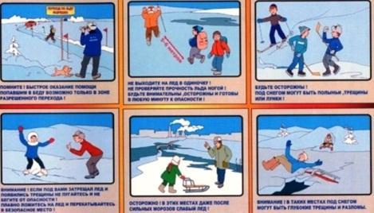

Как выбраться из полыньи
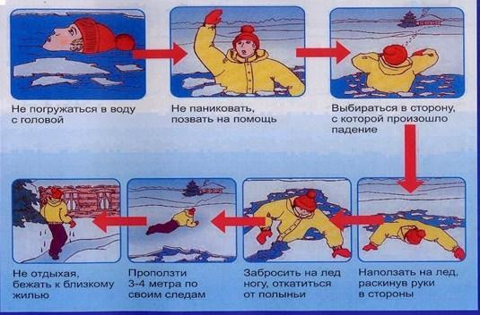
Оказание помощи пострадавшим на льду
